1. Адаптив страницы «Корзина»

Три колонки становятся отдельной строкой при адаптиве:

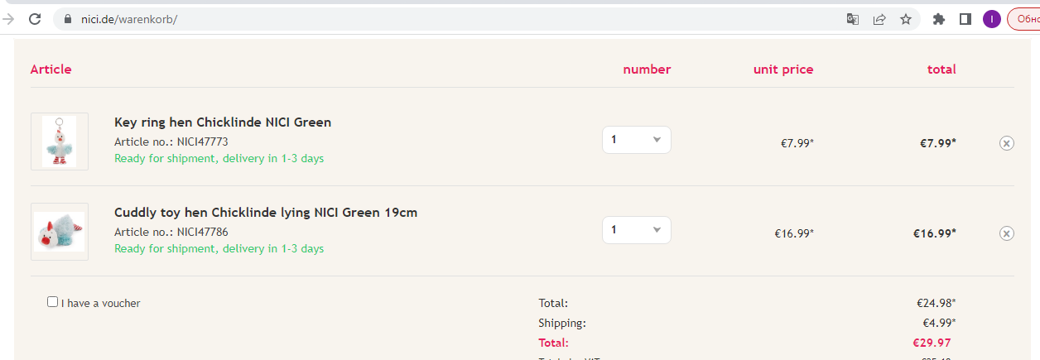

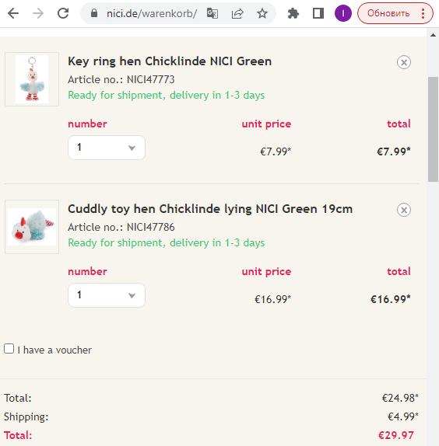

2. Адаптив главной страницы, картинки в футере

Поле ввода емэйла стало ниже картинки:

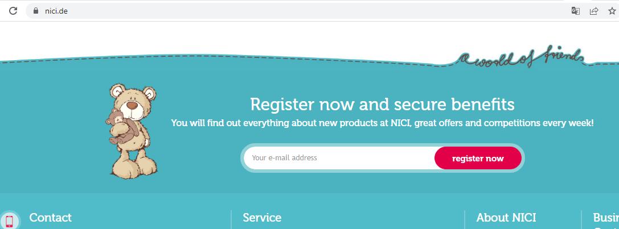

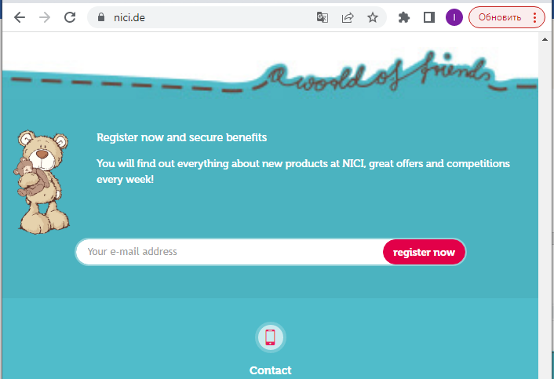

3. Галерея товаров:

Сделать полосу-разделитель рядов – как на скриншоте

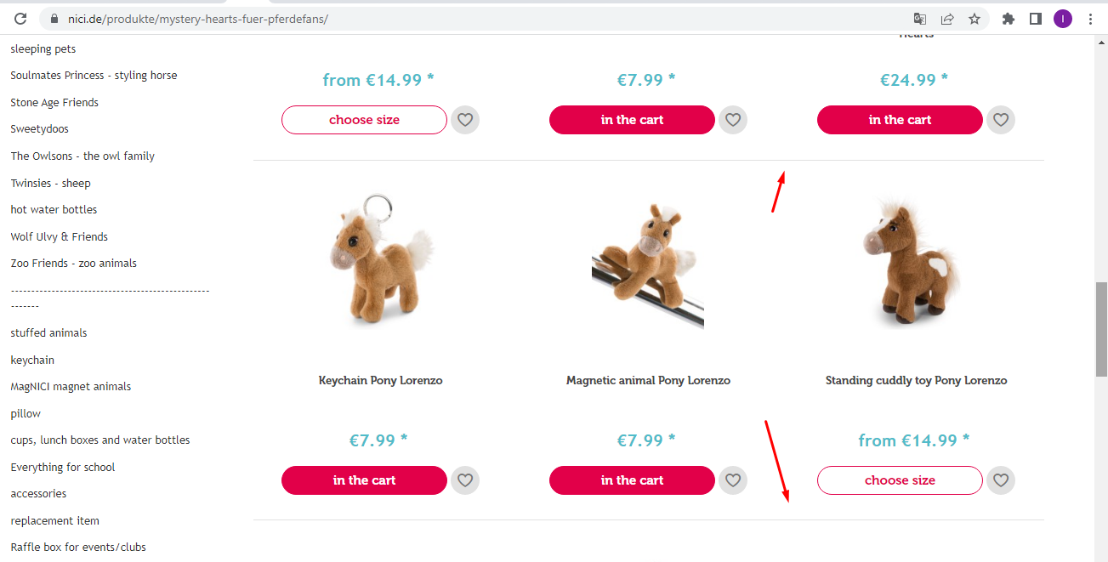

4. Галерея товаров:

Эффект при наведении на карточку: сверху выезжает градиентная полоса

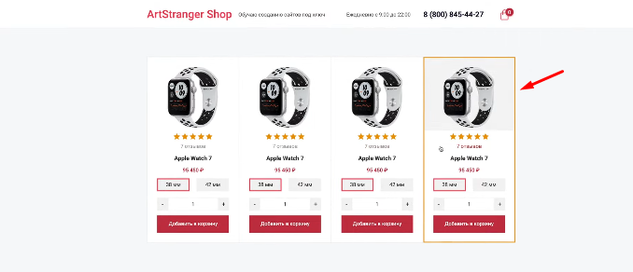

5. Галерея товаров:

Надо ли сумму и валюту разнести в разные тэги (<span>)? – для сохранения суммы в корзине, для скриптов и DB **ДА**

Как при адаптиве не разносить сумму и валюту на разные строки? Или длинное название меню – чтобы не переносилось на разные строки? **Flex-wrap: nowrap; min-width**   
 white-space: nowrap; текст не перекидывается на вторую строку

6. Правая панель корзины и панель бургер меню: сделать затенение сайта

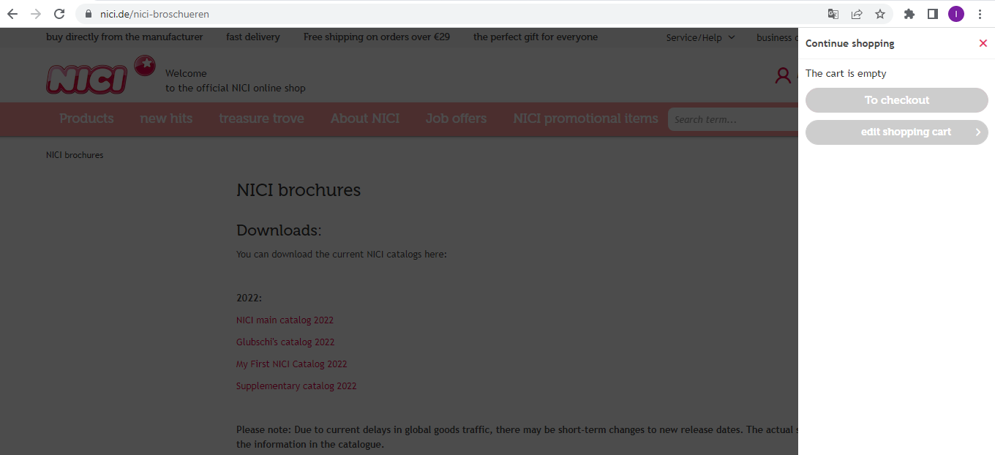

7. Верстка формы

Кастомизированные или обычные checkbox, radiobutton?

8. Верстка формы

Валидация полей на фронте или бэке?

Маска телефона

Динамические поля – подключается js?

9. Кнопка svg

Сейчас нужно делать цикл до родительского <svg>, если кликнули на вложенный <path>. Как поместить <svg> в единую кнопку со своим class?

10. Шрифт для иконок вместо .svg иконок

Подключение шрифта к html документу для получения иконок.

11. Единый wrapper для разделов-страниц в правой панели?

12. Левая панель с фильтром

Оформлять как форму? Как отправить настройки на back?

**JS: Async await**

13. Javascript корзины

Использование сессии, localStorage (надо ли)?

<В бекенде через сессию мы получаем корзину и отдаём на фронт, там она выводится>

14. Адаптив футера

Убрать возможность кликать на заголовке колонок на компьютерной (не мобильной) версии